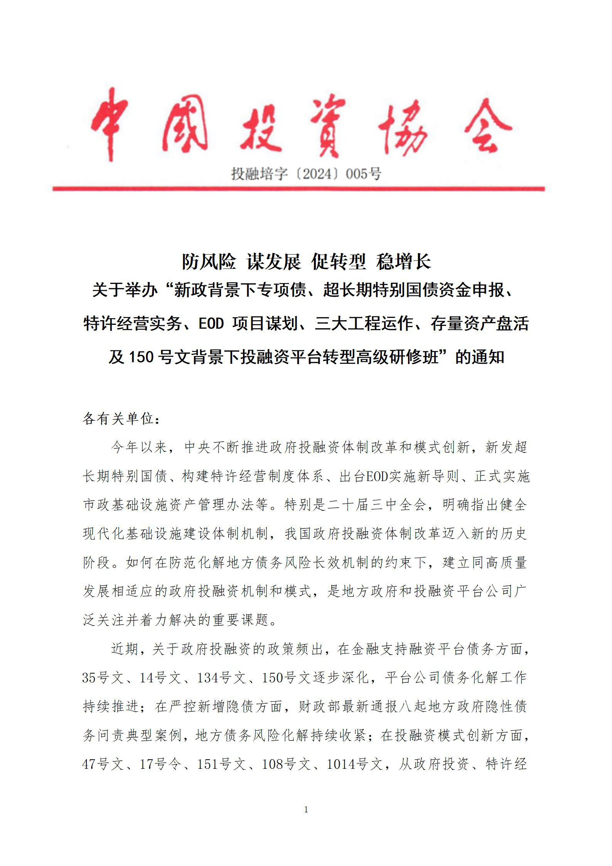

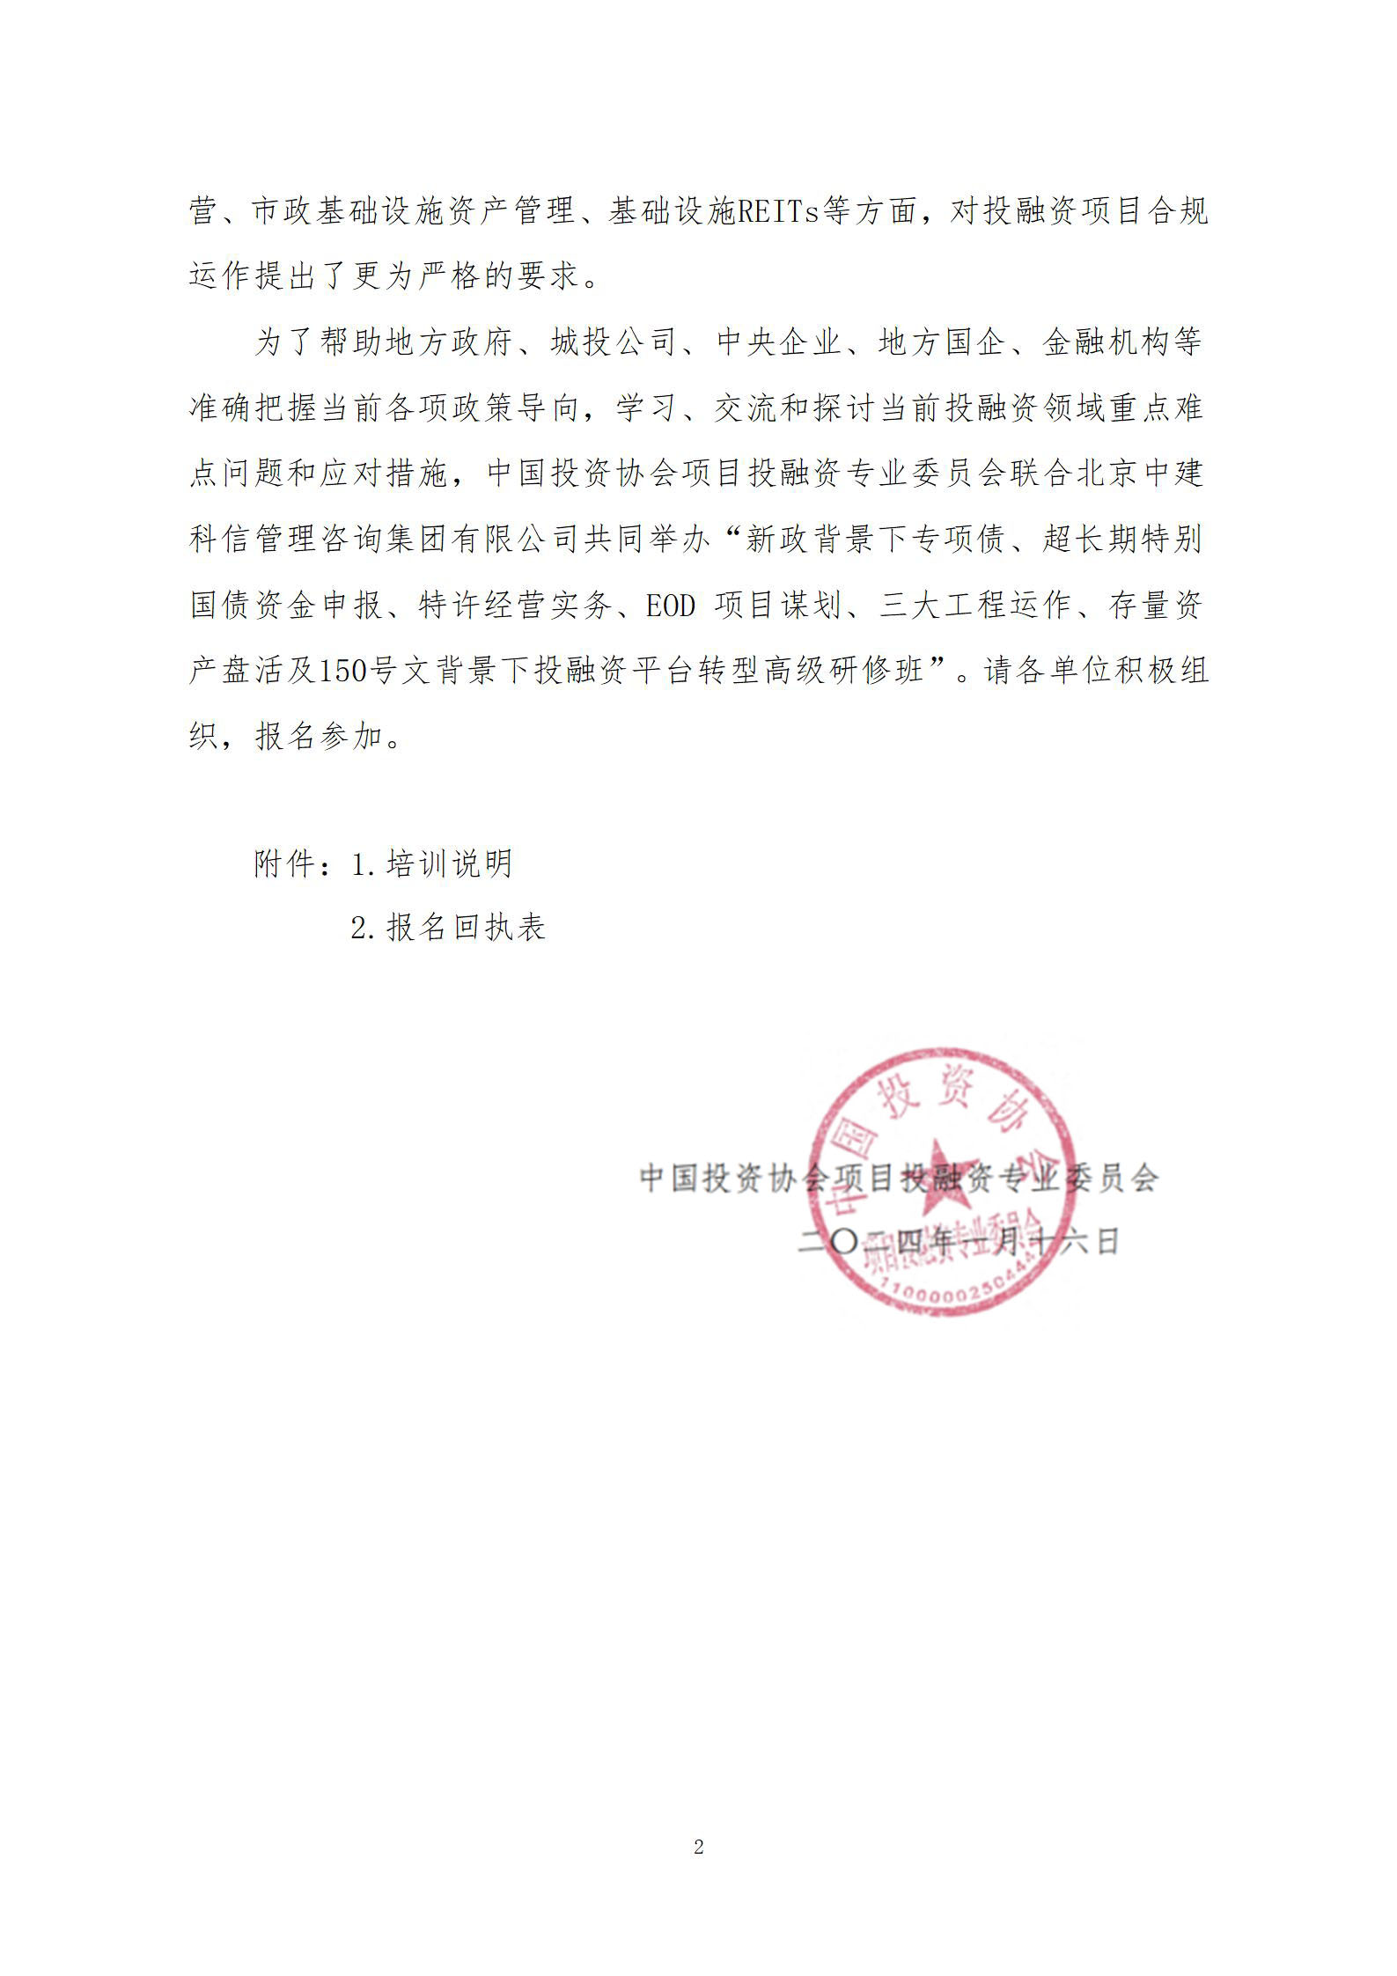

**附件1：**

**培训说明**

**一、培训内容**

**（一）最新国家财政、金融和投融资政策的解读**

1.二十届三中全会投融资体制改革要点及财政体制改革对项目融资的影响；

2.我国当前经济形势、中央最新会议精神和财政金融政策对政府投融资的影响分析；

3.从基础设施相关领域政策（如PPP新机制、基础设施REITs、专项债、超长期特别国债等），看未来政府投融资的重点方向和区域；

4.重点政府投融资政策的详解，如《政府投资条例》，财预50号文，国办发19号文，国办发35号文、47号文和134号文，国办函115号文，财资108号文及四部委150号文等政策；

5.审计署最新工作报告、财政部最新债务报告等对地方政府投融资的影响和审计案例分析；

6.财政部最新通报八起地方政府隐性债务问责典型案例解析。

**（二）35号文背景下金融支持融资平台化债的实务和案例**

1.怎样理解地方国企的分类管理，针对名单内的融资平台融资“限制”、“福利”，以及存量债务借新还旧的要求及案例；

2.名单外参考融资平台公司管理的融资导向及实务，以及新增融资条件及案例；

3.融资平台公司产业转型标准（335指标）解析及主体选择，以及如何建立防范融资平台公司债务风险长效机制；

4.处于高风险地区或财务指标不达标时如何开展融资，非高风险地区且达到相关财务指标的情况下如何开展融资。

**（三）地方债务风险防范、存量债务化解和投融资合规运作**

1.我国地方政府隐性债务的分类、规模和现状，地方政府政府“红橙黄绿”债务等级的判定和影响；

2.如何辨析政府法定债务、政府隐性债务和城投经营性债务，以及分类管理对政府投融资的影响；

3.我国地方债务管理的政策的要点解析，如国发43号文，财预50号文，中发27号文，银保监15号文，国办发35号文等；

4.财政部认定的政府投融资涉嫌新增政府隐性债务的24个典型案例分析和风险规避策略；

5.地方政府化债的模式分析，如财政资金偿还、资产处置、项目收益偿还、转经营性债务、债务重组、发行特殊再融资债券、发行特殊新增专项债券、盘活存量资产化债等；

6.地方政府隐性债务监管约束下合规开展政府投融资项目的策略。

**（四）盘活存量资产、提升国有资产治理能力，促进国有资产保值增值**

1.盘活存量资产、化解地方债务及提升国有资产治理能力的相关政策解读；

2.盘活存量资产与资源整合的方案设计与实施；

3.盘活存量资产的操作实务和典型案例。

**（五）超长期特别国债、专项债、中央预算内资金申报及谋划实务**

1.超长期国债申报点要点及注意事项；

2.地方政府专项债劵项目的支持领域、谋划要点和规范使用；

3.中央预算内资金申报要点及项目谋划思路；

4.连续发行超长期特别国债的背景分析；

5.超长期特别国债对地方将带来哪些利好；

6.超长期特别国债支持的重点领域和方向；

7.最新超长期特别国债申报流程及准备材料。

**（六）PPP新机制和特许经营政策及操作实务**

1.《关于规范实施政府和社会资本合作新机制的指导意见》（国办函〔2023〕115号）政策出台的背景和要点分析，如政府合规投资支持、合规运营补贴、特许经营新操作流程等；

2.支持民营企业参与项目清单（2023年版）的分类解析，寻找新机制背景下项目投融资谋划的机遇；

3.《基础设施和公用事业特许经营管理办法》（17号令）的全文逐条分析和要点解读；

4.《关于建立全国政府和社会资本合作项目信息系统的通知》（发改办投资[2024]151号）指引下特许经营项目入库全流程；

5.《政府和社会资本合作项目特许经营方案编写大纲》要求下，特许经营方案的编制要点和特许经营模式的可行性论证分析；

6.《政府和社会资本合作项目特许经营协议（编制）范本（2024年试行版）》的重点条款解读；

7.特许经营新政策指引下投融资项目的谋划和操作全流程实务和特许经营项目最新案例分析；

8.存量PPP项目的规范处理和应对策略。

**（七）新政下“三大工程”合规运作及金融支持实务**

1.“三大工程“政策解析与投融资模式及案例；

2.政府投资+委托代建模式应用及案例；

3.政府支持+授权开发模式应用及案例；

4.政府和社会资本合作模式应用及案例；

5.“三大工程“能否应用土地开发一二级联动如何应用；

6.城中村改造投融资开发模式及案例（房票安置、回购安置、工业上楼、专项债券等）；

7.保障性住房投融资模式及案例；

8.“平急两用“公共基础设施建设项目投融资模式及案例。

**（八）新导则下EOD项目实施及案例**

1.EOD项目最新“实施导则”重点内容解读；

2.EOD“实施导则”与《入库指南》主要变化要点；

3.EOD项目环境治理内容范围变化及“负面清单”；

4.EOD项目实施主体如何选择和确定？

5.“新版”EOD项目实施方案的重大变化；

6. EOD项目的投资估算、资金筹措、财务测算；

7.“新导则”下EOD项目实施模式选择及资金来源；

8.“新导则”下EOD项目合规要点把握；

9.EOD模式典型案例分析。

**（九）重大产业投资项目的投融资谋划和决策分析**

1.地方政府和国企产业投资的经典案例分析；

2.政府和地方国企股权类产业投资的可行性研究、决策分析报告和投资合规流程解析；

3.政府产业投资的全流程解决方案：“产业规划+招商服务+产业金融+资源导入”一体化产业服务体系。

**（十）政府投融资平台的整合升级和市场化转型**

1.我国政府投融资平台公司的真实现状，城投信仰和投融资平台公司的分层分区理论；

2.投融资平台公司整合升级的现实要求和各地政策要点；

3.投融资平台公司整合升级工作的九大步骤；

4.投融资平台公司转型发展的五种模式分析；

5.投融资平台公司转型发展的重点和难点：

（1）定位转型：立足城市命运共同体，构建契约型政企关系

（2）业务转型：新业务模式的变革，如新能源、新基建等

（3）投资转型：产融互动，以产业投资促进区域经济

（4）管理转型：投融资平台公司集团管控和管理提升

（5）国资监管：国资国企改革与国资监管体系搭建

6.投融资平台公司转型发展的案例分析。

**二、培训对象**

各级政府发改、财政、环保、住建、交通运输、水利、农业农村、林草、文旅等部门工作人员；城投公司为代表的各类融资平台公司相关人员；污水垃圾处理、城乡供水供气供热、仓储物流、新能源、环保及建筑施工等企业有关人员；银行、证券、基金、信托、保险等金融机构专业人员。

**三、拟邀师资**

**张朝元：**中国经济体制改革研究会副秘书长、培训中心主任，北京大学、清华大学投融资系列总裁研修班客座教授。

**林晓东：**中国经济体制改革研究会理事、特聘授课专家，中国投资协会项目投融资专委会特聘专家、大成律师事务所合伙人。

**王小文：**住建部海绵城市试点考核专家，中国投资咨询有限责任公司战略与管理咨询事业部副总经理（主持工作）、研究中心主任。

**温来成：**[中国人民大学](https://baike.so.com/doc/3296910-3472858.html" \t "https://baike.so.com/doc/_blank)经济学博士，[中央财经大学](https://baike.so.com/doc/871579-921482.html" \t "https://baike.so.com/doc/_blank)教授，博士生导师，[国家社会科学基金](https://baike.so.com/doc/5383824-5620225.html" \t "https://baike.so.com/doc/_blank)评审专家，[国家自然科学基金](https://baike.so.com/doc/5568745-5783922.html" \t "https://baike.so.com/doc/_blank)评审专家。

**张 鹏：**财政部政策实验室宏观经济部主任、经济学博士、中共中央党校干部学习网特约专家。

**朱 静**：中央财经大学PPP智库专家，中国政信（政务）研究中心专家，中能国和产业投资发展集团合伙人首席专家。

**吴亚平**：国家发展改革委投资研究所体制政策室原主任、投资研究所研究员，兼任中国社科院大学投资经济系教授、博导，中国社情民调百名经济学家，注册咨询工程师(投资),国家开发银行、中国国际工程咨询公司专家委员会专家。长期从事经济和投资形势分析、投融资政策和政府投融资管理研究，参与投融资政策法规研究起草。

**四、培训时间与地点**

2024年10月18日—10月21日 南京市 （18日全天报到）

2024年10月24日—10月27日 厦门市 （24日全天报到）

2024年11月08日—11月11日 长沙市 （08日全天报到）

2024年11月15日—11月19日 合肥市 （15日全天报到）

2024年11月22日—11月25日 海口市 （22日全天报到）

2024年12月05日—12月08日 无锡市 （05日全天报到）

2024年12月13日—12月16日 武汉市 （13日全天报到）

2024年12月20日—12月23日 成都市 （20日全天报到）

2025年01月10日—01月13日 厦门市 （10日全天报到）

**五、收费标准**

A.3880元/人（含培训、资料、电子课件、场地及培训期间午餐、结业证书），住宿统一安排，费用自理。

B.5880元/人（含培训、资料、电子课件、场地、证书及培训期间午餐），住宿统一安排，费用自理。培训结束后，经考核合格，由中国投资协会颁发《投融资规划师》证书，需提供申报表、二寸白底免冠彩色照片、身份证复印件、学历证书复印件等电子版材料。

C.13880元/人(含培训、中国投资协会的会员证书铜牌【副会长单位价格另议】、资料、电子课件、场地及培训期间午餐、结业证书)；

D.25000元/单位，同步直播，单位投屏播放，统一观看，不限人数，提供电子课件，支持在线提问；

E.40000元/天，根据实际需求，个性化定制课程内容，委派专家赴政府、国有企业进行内部培训（含课酬、专家与助教交通费、资料费等，培训场地由受训单位提供）。

**六、联系方式：**

报名负责人：聂红军 主任18211071700（微信）

电 话：13141289128 邮 箱：zqgphwz@126.com

qq咨询：3177524020 网 址：http://www.zqgpchina.cn

**附件2：**

**“新政背景下专项债、超长期特别国债资金申报、**

**特许经营实务、EOD 项目谋划、三大工程运作、存量资产盘活及150号文背景下投融资平台转型高级研修班”报名回执表**

|  |  |  |  |  |  |
| --- | --- | --- | --- | --- | --- |
| 单位名称 |  | | | 邮 编 |  |
| 单位地址 |  | | | | |
| 联 系 人 |  | | 职 务 |  | |
| 手 机 |  | | 办公电话 |  | |
| 传 真 |  | | 电子信箱 |  | |
| 参训人员 | 性别 | 职 务 | 电 话 | 手 机 | 邮 箱 |
|  |  |  |  |  |  |
|  |  |  |  |  |  |
|  |  |  |  |  |  |
|  |  |  |  |  |  |
|  |  |  |  |  |  |
|  |  |  |  |  |  |
| 参训时间 |  | | 参训地点 |  | |
| 住宿要求 | 单住□ 合住□ 自理□ | | | | |
| 证书申报 | 《投融资规划师》□ 中国投资协会会员□ | | | | |
| 付款方式 | 银行转账□ 现场交费□ | | | 金 额 |  |
| 收款信息 | 开户名称：北京中建科信管理咨询集团有限公司  开 户 行：中国工商银行北京半壁店支行  账 号：0200247009200068235 | | | | |
| 备 注 |  | | | 参加单位（盖章）  年 月 日 | |

**报名负责人：聂红军 主任18211071700（微信）**

**电 话：13141289128 邮 箱：zqgphwz@126.com**

**qq咨询：3177524020 网 址：http://www.zqgpchina.cn**